19 april 2012

Tomas Krebs presenterar Estelle

**En design med intergalaktiska kvaliteter, det konkava möter det konvexa, dåtid ger plats för framtid i kristallkronan som ser ut som en rymdfarkost och som heter som en stjärna!**

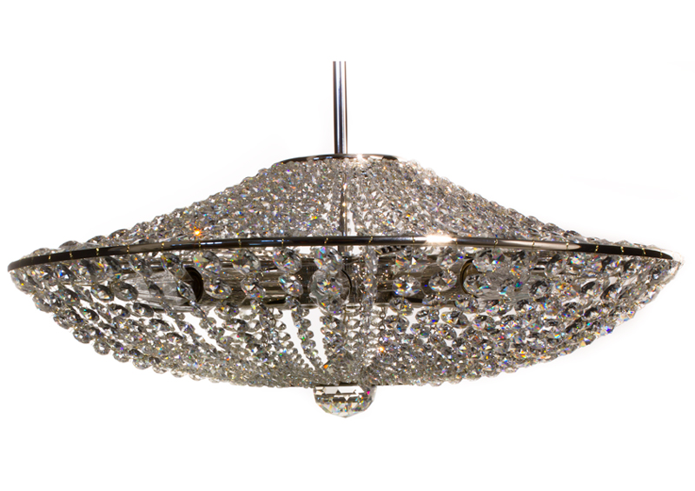**Estelle** är en ny kristallkrona med rötter i empirestilen. Men det konkava och konvexa har tagits till ytterlighet och skapar en ny lätthet! Kronan är hela 60 cm i diameter och tätt bunden med kristallprismor. Estelle som har en stomme av förnicklad mässing och är bunden med helslipad kristall fyller rummet med sin svävande känsla. Upphängningen är en helt ny lösning med rör i sektioner! Röret kan lätt anpassas så att kristallkronan kan placeras högt som lågt.    
Estelle beräknas finnas för leverans i maj och det rekommenderade försäljningspriset är 15500 kronor.

**Tomas Krebs**  
Har designat kristallkronor i över trettio år. Mest uppmärksammade har kronorna på Casino Cosmopol, Urban Outfitters och i Sagerska Palatset varit.  
Tomas har en fäbless för hög detaljkvalitet och värdeskapande material. Mässing är favoritmaterialet för sina egenskaper vid plastisk bearbetning.   
Hantverket är ovärderligt för Tomas som alltid stryker med fingret över ytan på produkter han själv är intresserad av.

**Krebs Stockholm AB**  
-Familjeföretaget som har tillverkat högkvalitativa kristallkronor i Stockholm sedan 1954.   
Kvalitet - Hantverk - Design